Предлагаем вашему вниманию библиографический обзор на тему:

«Искусство постановки диагноза»

«Диагноз может быть экономичным: хорош только тот диагноз, который получает максимум сведений при минимуме исследований»
С.А. Рейнберг

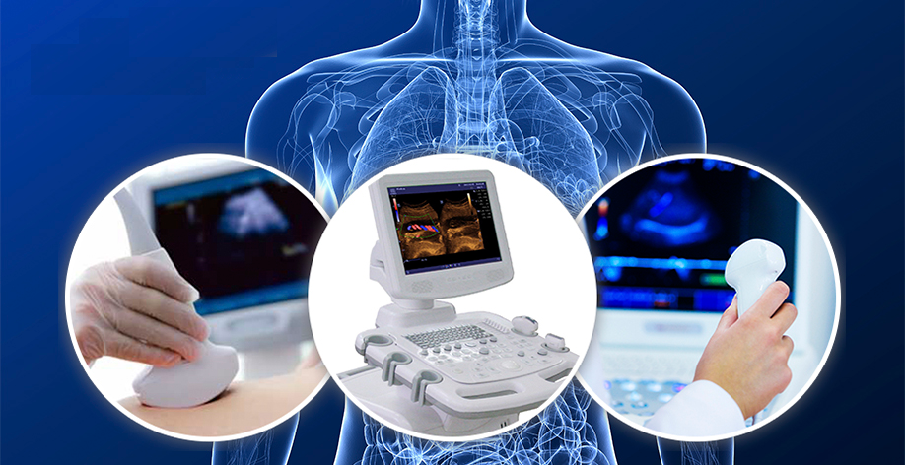

Диагностика в медицине – искусство распознавания болезней – остается по сей день труднейшей областью медицины. Правильно установленный диагноз болезни позволяет назначить единственно правильное лечение. Своевременно установленный диагноз предопределяет эффективность лечения. Диагноз, установленный на ранних стадиях течения заболевания, во многом прогнозирует благоприятное течение и исход болезни.

616-07 Х 849
Хостен, Н. Компьютерная томография головы и позвоночника / Н. Хостен, Т. Либиг : перевод с немецкого под редакцией Ш. Ш. Шотемора. – Москва : МЕДпресс-информ, 2013. – 576 с. : ил.

В издании рассматриваются возможности применения КТ для диагностики заболеваний головы и позвоночника. Отражены нововведения последних лет, включая использование многослойной КТ, благодаря чему возросла точность распознавания патологических изменений ЦНС.
616-07 М478
Меллер, Т. Б. Норма при КТ- и МРТ- исследованиях / Т. Б. Меллер, Э. Райф : перевод с английского под редакцией Г. Е. Труфанова. – Москва : МЕДпресс-информ, 2013. – 256 с. : ил.

Помочь врачу – специалисту, составляющему заключение на основании анализа изображений, при КТ- и МРТ- исследованиях, - основная задача этой книги. Широкое использование в клинической практике компьютерной и магнитно-резонансной томографии, выдвигает на первый план проблему границ между нормой и патологией.
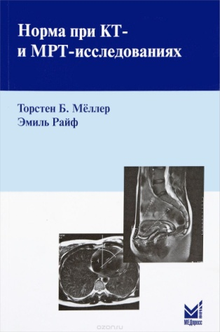

616-07 Ш 733
Шмидт, Г. Дифференциальная диагностика при ультразвуковых исследованиях / Г. Шмидт : перевод с английского под редакцией В. А. Сандрикова. – Москва : МЕДпресс-информ, 2014. – 816 с. : ил.

Книга является исчерпывающим руководством по дифференциальной диагностике при УЗИ с четкой структурированностью материала и обилием иллюстраций, благодаря чему претендует на роль настольной книги для врачей многих специальностей. Практически все главные положения, представленные в руководстве, вынесены в цветные текстовые блоки, повторяющие основные принципы диагностики заболеваний. В случаях, когда необходимо проведение допплерографии, дополнены цветными допплерограммами.

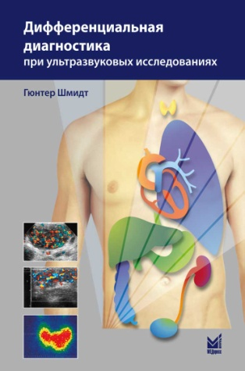

616-07 Ш 733
Шмидт, Г. Ультразвуковая диагностика. Практическое руководство / Г. Шмидт : перевод с английского под редакцией А. В. Зубарева. - Москва : МЕДпресс-информ, 2014. – 560 с. : ил.

Руководство представляет собой собрание ультразвуковых изображений, выполненных в В-режиме, и допплеровских изображений, снабженных описаниями и комментариями. Также представлен ряд примеров применения ультразвукового исследования с усилением контрастности.

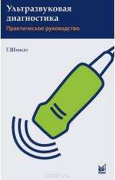

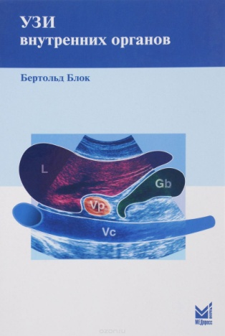
616-07 Б 701
Блок, Б. УЗИ внутренних органов / Б. Блок : перевод с немецкого под редакцией А. В. Зубарева. – Москва : МЕДпресс-информ, 2011. – 256 с. : ил.

Предлагаемое руководство, адресованное врачам, осуществляющим УЗИ-диагностику, содержит четкие рекомендации поэтапного освоения ультразвуковой диагностики; ультразвуковой анатомический атлас; поэтапные анатомические картины, соответствующие ультразвуковым сечениям (анатомические срезы).

616-07 Р 851
Руководство по амбулаторно-поликлинической инструментальной диагностике / под редакцией С. К. Тернового. – Москва : ГЭОТАР-Медиа, 2008. – 752 с.

Руководство содержит современную и актуальную информацию о различных методах диагностики, включая рентгенологию, ультразвуковую диагностику, эндоскопию и электрокардиографию. Отдельные главы посвящены диагностике заболеваний молочной железы, а также врожденных пороков сердца и заболеваний легких.

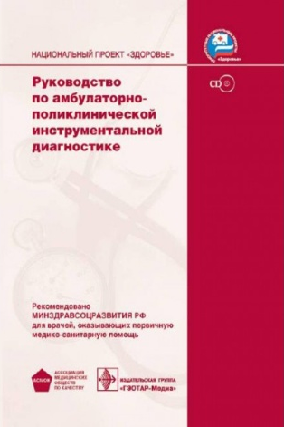

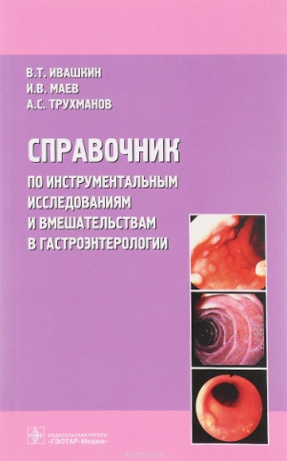
616.3(035) И 243
Справочник по инструментальным исследованиям и вмешательствам в гастроэнтерологии / В. Т. Ивашкин, И. В. Маев, А. С. Трухманов. – Москва : ГЭОТАР-Медиа, 2015. – 560 с. : ил.

В компактном виде представлены основные виды диагностических и лечебных манипуляций – как широко используемые в каждодневной практике (эзофаго - гастродуоденоскопия, колоноскопия и др.), так и новые усложненные методики (импедансометрия пищевода и др.)

* Вся представленная вашему вниманию литература в данном библиографическом обзоре находится на абонементе н научной литературы, в комнате №22.

Обзор подготовила ведущий библиотекарь Бордюгова О.В.

Спасибо за внимание!

